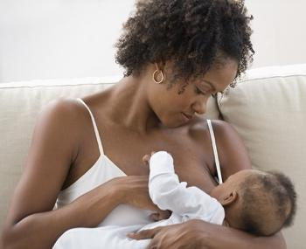
A woman of color gently cradles and breastfeeds an infant

Join us for a FREE virtual prenatal class every month for
expecting moms (and their families)!

We will cover topics like: breastfeeding, nutrition, car seat safety, postpartum depression, jaundice and more

Hosted by lactation professionals (IBCLCs, CBCs, CLCs) and pediatric residents (MDs)

When: First Thursday of every month, 10am-12pm
Upcoming Classes:
November 5, 2020
December 3, 2020
January 7, 2020

Join by Phone: 1-888-602-0202 (Passcode: 516-465-5304#)

OR

Join Online: Microsoft Teams link: http://bit.ly/bfreebabycafe

Link is also on our Facebook Page:
BFREE: Breastfeeding Resiliency, Engagement, and Empowerment

We look forward to “seeing” you there!

Any questions/technology concerns? Email BFREE@northwell.edu

Logo: Logo: Logo: Logo: Logo:
Cohen Children’s New York State | BFREE Cornell University WIC
Northwell Health Creating Breastfeeding Cooperative Extension Women,
Friendly Communities Infants,
& Children

Una mujer de color suavemente arrulla y amamanta a su bebé

Clase prenatal virtual GRATUITA en español cada mes
para madres expectantes (¡y sus familias!)

Cubriremos temas como: la lactancia materna, la nutrición, el asiento de seguridad para el automóvil, la depresión posparto, la ictericia y más

Dirigido por profesionales en lactancia (IBCLC, CBC, CLC) y residentes pediátricos (MDs)

Cuando: El primer jueves de cada mes, 10am-12pm
Próximas clases:
El 5 de noviembre de 2020
El 3 de diciembre de 2020
El 7 de enero de 2021

Únase por teléfono: 1-888-602-0202 (Código de acceso: 516-465-5304#)

O

Únase en línea: Equipos de Microsoft: http://bit.ly/bfreebabycafe

El enlace también se encuentra en nuestra página de Facebook:
BFREE: Breastfeeding Resiliency, Engagement, and Empowerment

¡Esperamos verlos allí!
Si tiene preguntas o necesita ayuda con la conexión, escriba al email BFREE@northwell.edu
Logo: Logo: Logo: Logo: Logo:
Cohen Children’s New York State | BFREE Cornell University WIC
Northwell Health Creating Breastfeeding Cooperative Extension Women,
Friendly Communities Infants,
& Children

